ПРОТОКОЛ ИЗМЕРЕНИЙ
Лабораторная работа №2
Разветвленная линейная электрическая цепь постоянного тока

Работу выполнили студенты группы _____:
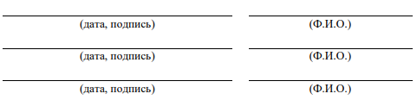

Преподаватель:

Вариант №__
R₁=____Ом, R₂=____Ом, R₃=____Ом.

U_{ВХ1}=___В, U_{ВХ2}=___В, U_{ВХ2}=___В.

Результаты измерений
№ опыта | U_{ВХ}, В | U_{R1}, В | U_{R23}, В | U_{ВХ}= U_{R1}+U _{R23}, В | I_{R1}, мА | I_{R2}, мА | I_{R3}, мА | I_{ВХ} = I_{R2} + I_{R3}, мА
1
2
3

